Olsztyn, 12.04.2025

**Sprawozdanie 4**

Diagram konceptualny, implementacyjny, obiektowy

*Sieć restauracji SlowFood*

Autorzy:

Piotr Piotrowski

Jan Słabuszewski

1. **Dostawy**

UC 1: Zarządzaj dostawami

UC 12: Zgłoś braki magazynowe

**Diagram Konceptualny**

Obraz zawierający tekst, diagram, Plan, Rysunek techniczny

Zawartość wygenerowana przez sztuczną inteligencję może być niepoprawna.

**Diagram Implementacyjny**

Obraz zawierający tekst, diagram, Równolegle, Plan

Zawartość wygenerowana przez sztuczną inteligencję może być niepoprawna.

**Diagram Obiektowy**

Obraz zawierający tekst, diagram, Równolegle, Plan

Zawartość wygenerowana przez sztuczną inteligencję może być niepoprawna.

1. **Zamówienia i obsługa**

UC 2: Przyjmij i zrealizuj zamówienie na miejscu

UC 3: Przyjmij i zrealizuj zamówienie zdalne

UC 5: Zrealizuj płatność

UC 6: Wystaw dowód zakupu

UC 7: Przyjmij reklamację zamówienia

**Diagram Konceptualny**

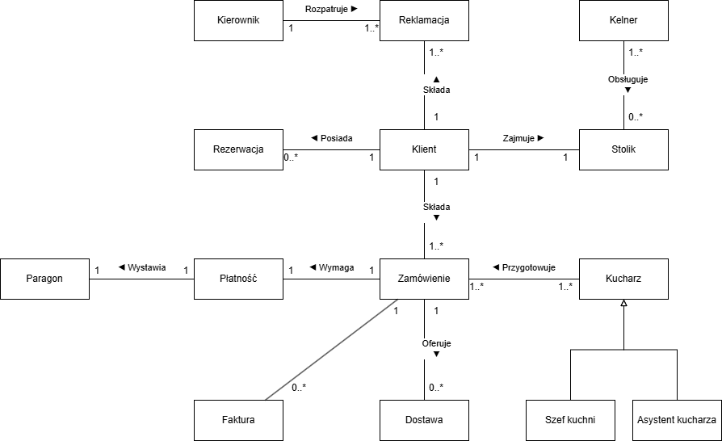

**Diagram Implementacyjny**

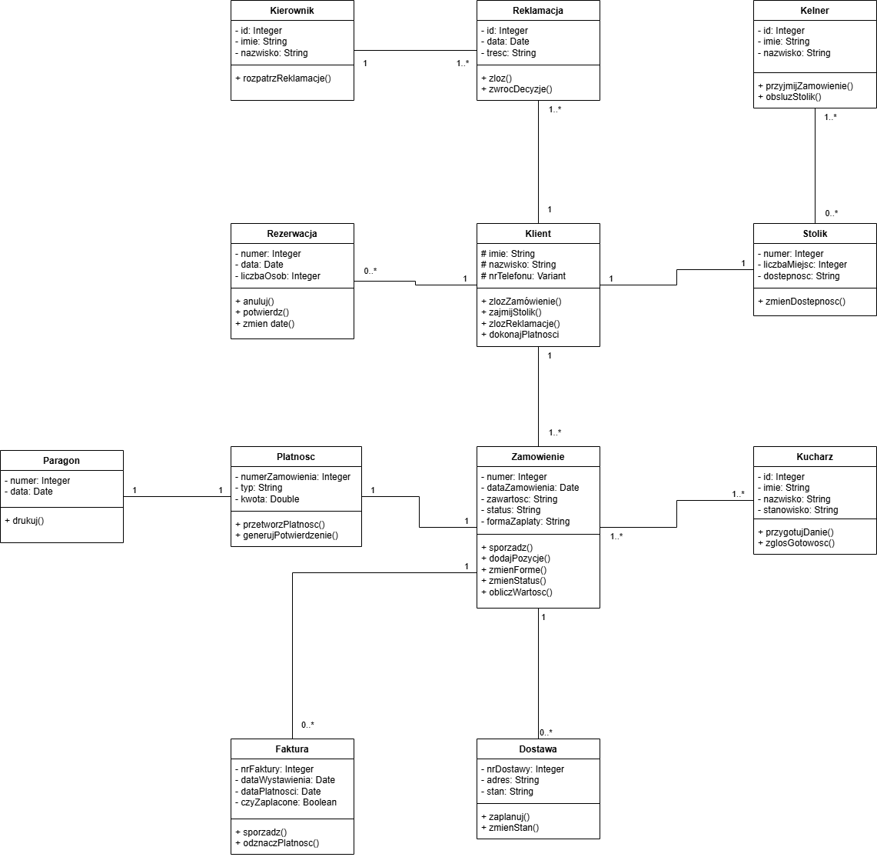

**Diagram Obiektowy**

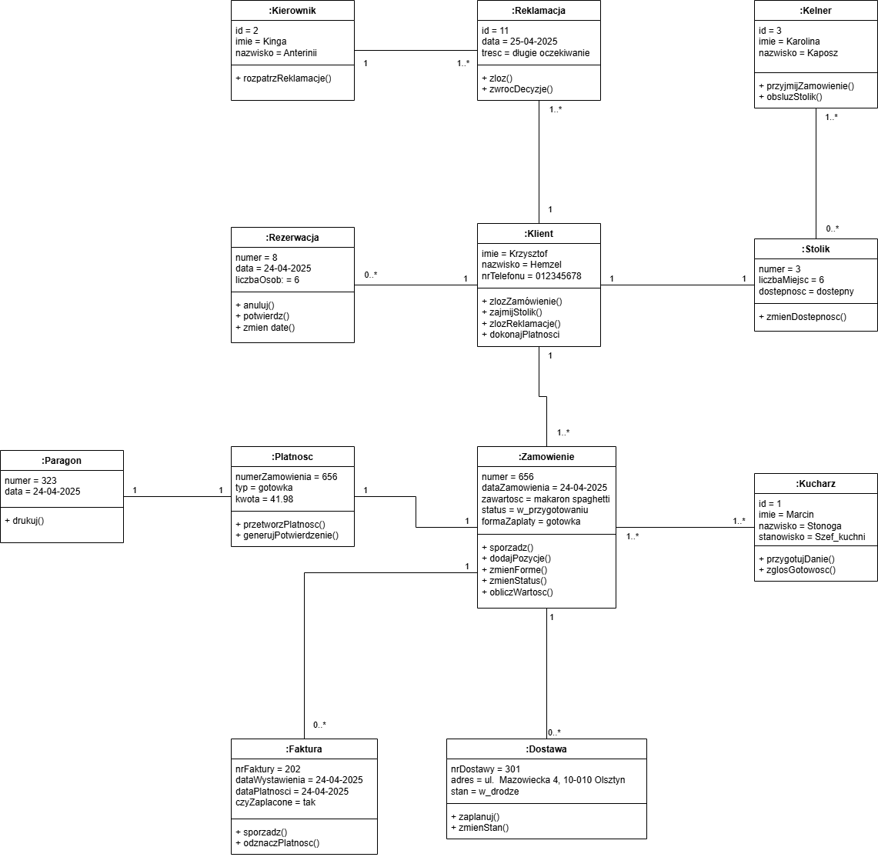

1. **Kontrole**

UC 8: Przyjmij Kontrolę sanitarną i BHP

**Diagram Konceptualny**

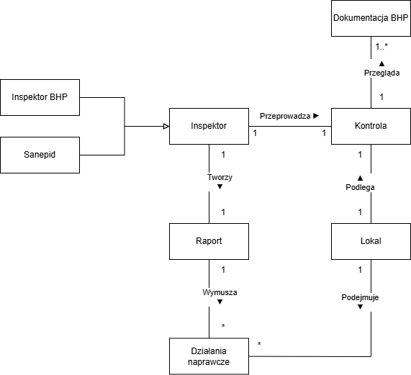

**Diagram Implementacyjny**

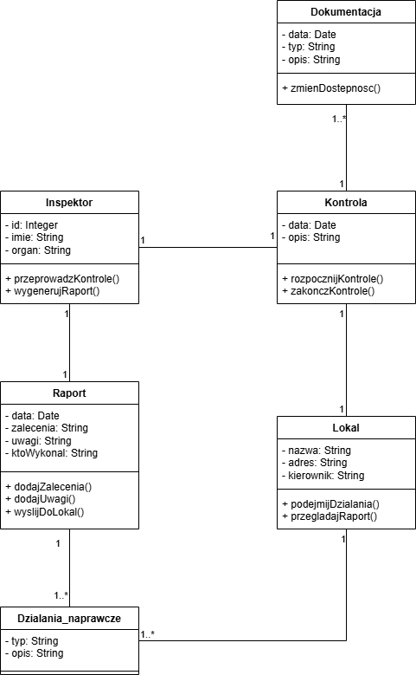

**Diagram Obiektowy**

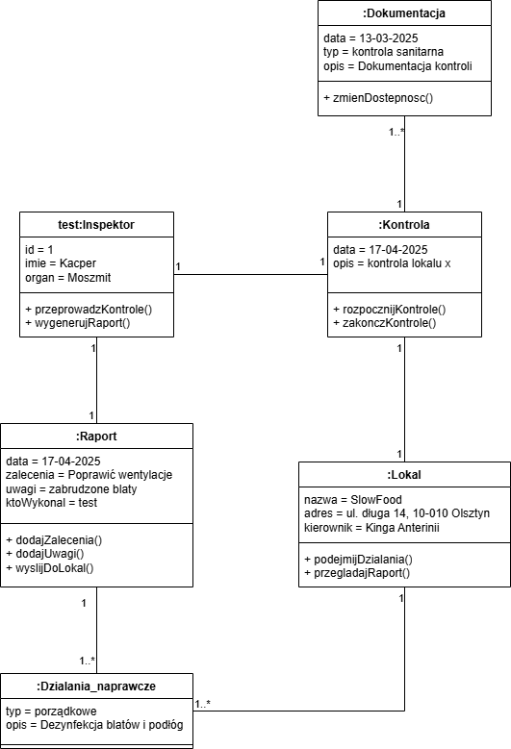

1. **Rozliczenia**

UC 10: Rozlicz działalność

**Diagram Konceptualny**

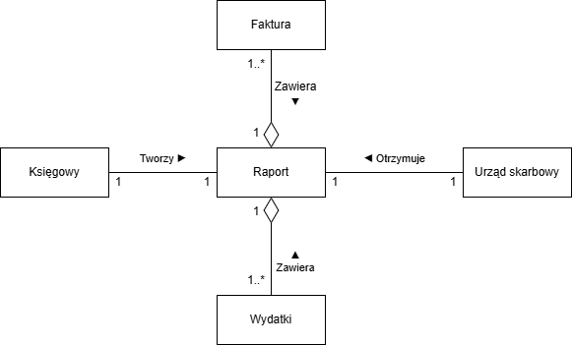

**Diagram Implementacyjny**

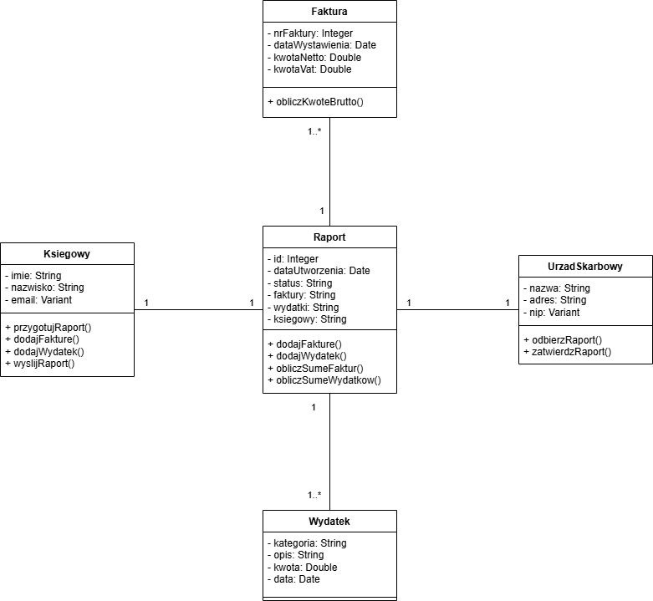

**Diagram Obiektowy**

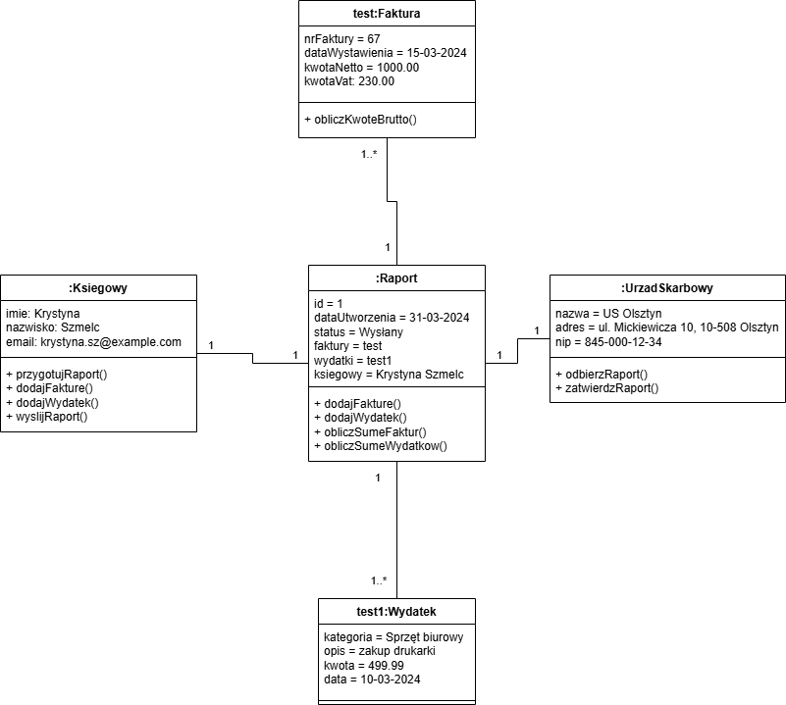

1. **Rezerwacje**

UC 4: Obsłuż rezerwację

UC 11: Obsłuż wydarzenie

**Diagram Konceptualny**

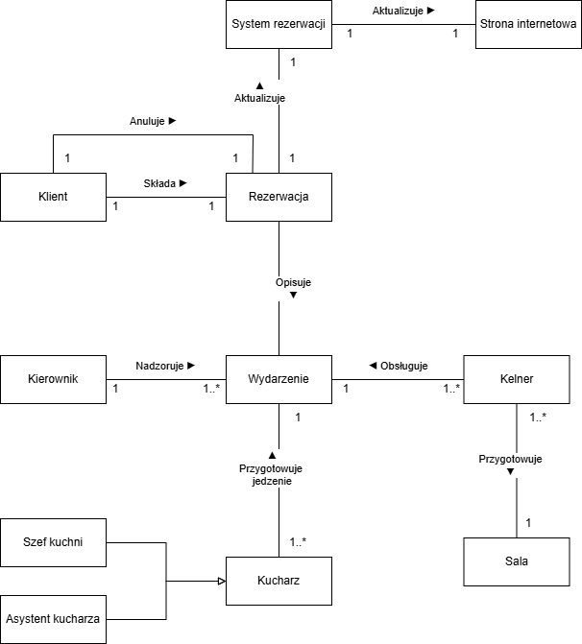

**Diagram Implementacyjny**

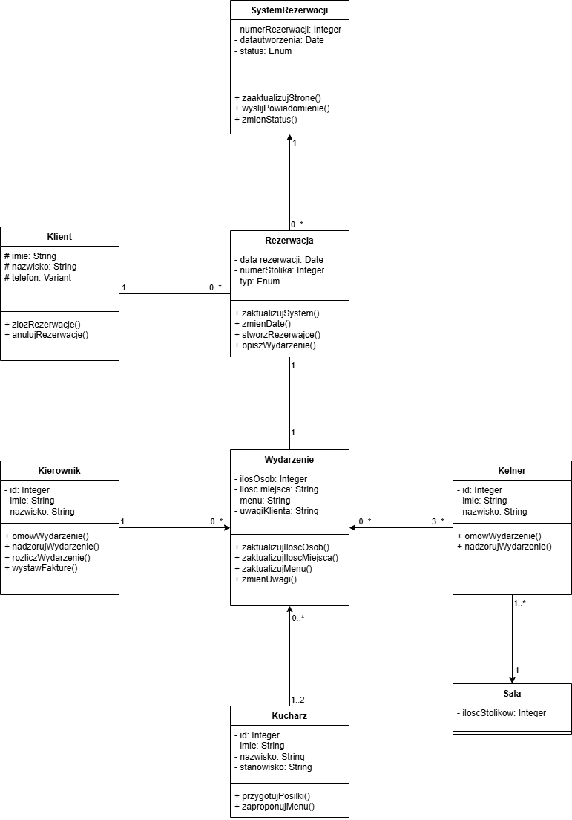

**Diagram Obiektowy**

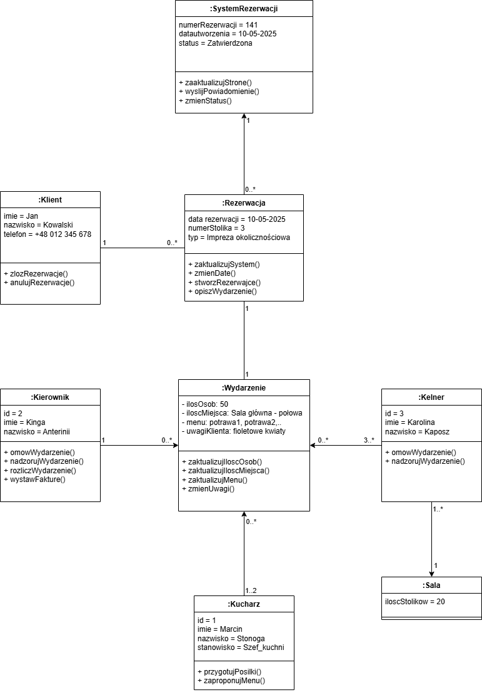

1. **Menu**

UC 9: Stwórz menu

**Diagram Konceptualny**

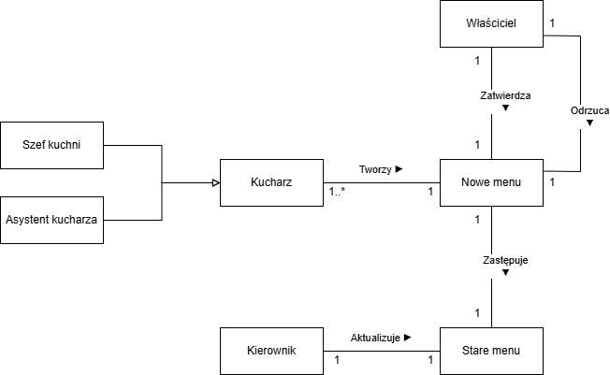

**Diagram Implementacyjny**

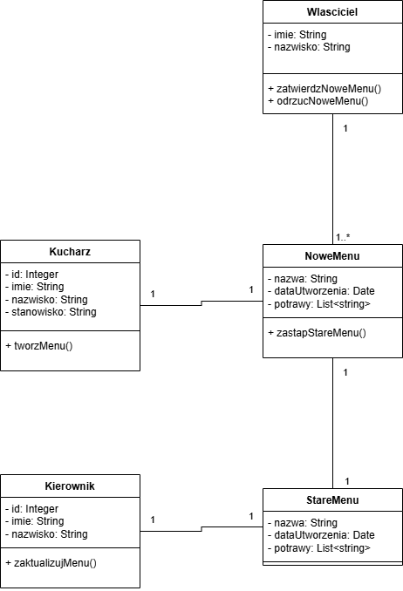

**Diagram Obiektowy**

